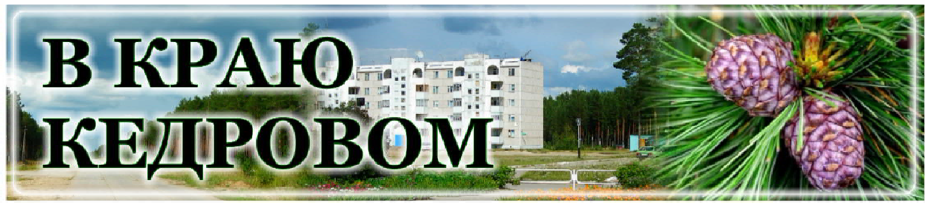
В КРАЮ КЕДРОВОМ
№8 (1723) 22 февраля 2024 г.
1
Газета г. Кедрового
№8 (1723) четверг, 22 февраля 2024 г.

23 ÔÅÂÐÀËß - ÄÅÍÜ ÇÀÙÈÒÍÈÊÀ ÎÒÅ×ÅÑÒÂÀ

Уважаемые жители Томской области! Все, кто служил и служит стране!
День защитника Отечества - это праздник мужественных людей, для которых Родина, долг и отвага - больше, чем просто слова. Это праздник тех, кто стоит на страже государственных границ и интересов, справедливости и покоя мирных людей.
Во все времена наша страна славится защитниками Отечества, готовыми защищать его рубежи по приказу сердца.
Мы гордимся подвигом дедов и прадедов, отстоявших наше право на жизнь в самой страшной войне в истории планеты. Преклоняемся перед мужеством солдат и офицеров, выполнивших долг боевого братства в "горячих точках". Сплотились вокруг Президента Владимира Владимировича Путина и Российской Армии, которые встали на защиту мирных жителей исконных русских территорий. Чтим память отдавших жизни за страну и мирное небо над головой.
Желаем защитникам только побед, здоровья и долгих лет!
Губернатор Томской области Владимир МАЗУР
Председатель Законодательной Думы Томской области Оксана КОЗЛОВСКАЯ

Дорогие друзья!
Поздравляю вас со всенародно любимым праздником - Днем защитника Отечества!
В этот день мы чтим подвиг тех, для кого нелегкая ратная служба стала судьбой, а также добровольцев, партизан, тружеников тыла. Земной поклон ветеранам Великой Отечественной войны и участникам локальных конфликтов!
Во времена суровых испытаний сибиряки всегда встают на защиту Родины. Сегодня, когда наша страна дает решительный отпор консолидированным силам врага, томичи снова в строю. Благодарю каждого, кто поддерживает участников специальной военной операции, помогает их семьям. Примеры такого неравнодушия и единства важны для воспитания молодого поколения.
Всем защитникам - успехов на службе! Хочу отметить и тех мужчин, которые добросовестным трудом создают прочную основу для развития родного села, города, страны, заботятся о своих семьях и о нашем общем будущем.
Уважаемые земляки! Желаю мирного неба над головой, здоровья, счастья! С праздником! С Днем защитника Отечества!
Депутат Законодательной Думы Томской области, генеральный директор ООО "Газпром трансгаз Томск" В.И. БОРОДИН

Уважаемые земляки!
Примите самые искренние поздравления с Днем защитника Отечества!
23 февраля - замечательная дата для всей страны, день памяти и гордости. В этот день мы отдаем дань уважения и признатель- ности российским воинам - тем, кто всегда берег и продолжает оберегать нашу Родину. И новые поколения отважных защитников, отстаивавших интересы страны в "горячих точках", специальной военной операции, своей доблестной службой доказали, что боевое мастерство, личное мужество, порядочность были и остаются лучшими качествами российского солдата и офицера.
Этот день объединяет настоящих мужчин - честных, сильных и мужественных, готовых взять на себя ответственность не только за семью, но и за свое дело, за малую и большую Родину. Ведь самое ценное, что есть в нашей жизни, - это мир и спокойствие!
Низкий поклон вам за бескорыстное служение Отчизне, за преданность родной земле, за самоотверженное выполнение своего воинского и человеческого долга. Пусть сила духа никогда не оставляет вас. Пусть на всех поворотах судьбы вас поддерживает воинское братство.
Желаем всем доброго здоровья и счастья, благополучия и мирного неба над головой! С праздником!
Мэр города Кедрового Н.А. СОЛОВЬЕВА
Председатель Думы города Кедрового Л.В. ГОЗА

ÔÎÐÌÈÐÎÂÀÍÈÅ ÊÎÌÔÎÐÒÍÎÉ ÃÎÐÎÄÑÊÎÉ ÑÐÅÄÛ

В рамках государственной программы "Формирование комфорт-
ной городской среды" в 2024 году Администрацией города Кедрового будет продолжена реализация проекта благоустройства обществен- ной территории "Центр 1.0" (зона №3) (2 этап).
14 февраля Департаментом государственного заказа Томской области по заявке Администрации города Кедрового был объявлен электронный аукцион по определению подрядчика на выполнение работ по благоустройству общественной территории "г. Кедровый, общественная территория в 1 мкр., "Центр 1.0." (зона №3) (2 этап).
Начальная максимальная цена контракта составляет 8 074 662,87
рубля. К концу недели будут подведены итоги электронного аукциона.
Администрация города будет продолжать информировать о ходе реализации мероприятий в рамках проекта "Формирование комфор- тной городской среды" в последующих выпусках газеты и официаль- ных аккаунтах в социальных сетях Администрации.
#ФКГС#ГОРОДАМЕНЯЮТСЯДЛЯНАС#
Администрация города Кедрового

ÎÁÚßÂËÅÍÛ ÊÎÍÊÓÐÑÛ!

Администрация города Кедрового объявляет о проведении конкурса на замещение вакантных должностей муниципальной службы:

Главный специалист по цифро- вой трансформации:
Требования к уровню профес- сионального образования: наличие высшего образования на уровне бакалавра.
Требования к направлению подготовки: экономика, экономи- ка и управление, государственное и муниципальное управление, при- кладная информатика, информационные технологии, информацион- ная безопасность, реклама и связи с общественностью, управление персоналом, медиакоммуникации, издательское дело, журналисти- ка, политология, социология а также специальности и направления подготовки, содержащиеся в ранее применяемых перечнях специ- альностей и направлений подготовки, для которых законодатель- ством об образовании Российской Федерации установлено соответ- ствие указанным специальностям и направлениям подготовки.
Требования к стажу муниципальной службы или работы по специальности: не устанавливаются.

Главный специалист-контрактный управляющий: Требования к уровню профессионального образования:
наличие высшего образования на уровне бакалавра, или высшее профессиональное образование и профессиональная переподготов- ка по направлениям подготовки.
Требования к направлению подготовки: в сфере закупок, а также специальности и направления подготовки, содержащиеся в ранее применяемых перечнях специальностей и направлений подго- товки, для которых законодательством об образовании Российской Федерации установлено соответствие указанным специальностям и направлениям подготовки.
Требования к стажу муниципальной службы или работы по специальности: не устанавливаются.

Главный специалист -экономист отдела финансов и эконо- мики:
Требования к уровню профессионального образования:
наличие высшего образования на уровне не ниже бакалавра.
Требования к направлению подготовки: экономика, бухгал- терский учет, государственное и муниципальное управление, налоги и налогообложение, финансы и кредит, а также специальностям и направлениям подготовки, содержащимся в ранее применяемых перечнях специальностей и направлений подготовки, для которых законодательством об образовании Российской Федерации установ- лено соответствие указанным специальностям и направлениям подготовки.
Требования к стажу муниципальной службы или работы по специальности: не устанавливаются.

Главный специалист - главный бухгалтер отдела финансов и экономики:
Требования к уровню профессионального образования:
наличие высшего образования на уровне не ниже бакалавра.
Требования к направлению подготовки: бухгалтерский учет, экономика, экономика и управление, финансы и кредит, юриспруден- ция, информатика и вычислительная техника, компьютерные и информационные науки, математика и механика, а также специаль- ностям и направлениям подготовки, содержащимся в ранее приме- няемых перечнях специальностей и направлений подготовки, для которых законодательством об образовании Российской Федерации установлено соответствие указанным специальностям и направле- ниям подготовки.
Требования к стажу муниципальной службы или работы по специальности: не устанавливаются.

Ведущий специалист отдела финансов и экономики:
Требования к уровню профессионального образования:
наличие высшего образования на уровне не ниже бакалавра.
Требования к направлению подготовки: юриспруденция, экономика и управление, информатика и вычислительная техника, компьютерные и информационные науки, математика и механика, а также специальностям и направлениям подготовки, содержащим- ся в ранее применяемых перечнях специальностей и направлений подготовки, для которых законодательством об образовании Российской Федерации установлено соответствие указанным специальностям и направлениям подготовки.
Требования к стажу муниципальной службы или работы по специальности: не устанавливаются.

Ведущий специалист по защите жилищных прав детей- сирот, оставшихся без попечения родителей, а также лиц из числа детей-сирот и детей, оставшихся без попечения роди- телей отдела опеки и попечительства (0,5 ставки):
Требования к уровню профессионального образования:
наличие высшего образования на уровне бакалавра.
Требования к направлению подготовки: юриспруденция, педагогика, педагогика и психология, социальная педагогика, соци- альная работа, а также специальности и направления подготовки, содержащиеся в ранее применяемых перечнях специальностей и направлений подготовки, для которых законодательством об образовании Российской Федерации установлено соответствие указанным специальностям и направлениям подготовки.
Требования к стажу муниципальной службы или работы по специальности: не менее 1 года по специальности.

На конкурс необходимо представить следующие документы:
- заявление;
- собственноручно заполненную и подписанную анкету по форме, установленной формы с фотографией;
- копию паспорта;
- копию диплома об образовании;
- копию трудовой книжки;
- справку о состоянии здоровья об отсутствии заболевания, препятствующего поступлению на муниципальную службу в мест- ности, приравненной к районам Крайнего Севера (при трудо- устройстве);
- гражданам, пребывающим в запасе: военный билет (временное удостоверение, выданное взамен военного билета);
- гражданам, подлежащим призыву на военную службу, - удосто- верение гражданина, подлежащего призыву на военную службу.
-характеристику с последнего места работы.

Срок подачи заявлений на конкурс до 17:00 часов 14 марта 2024 года.
Документы, необходимо предоставить секретарю конкурсной комиссии на замещение должности муниципальной службы на территории муниципального образования "Город Кедровый" Алексеевой И.Н., каб. 6 Администрации города Кедрового, тел. для справок (838250)35-132, формы бланков и методы оценки образова- тельного уровня, профессиональных деловых и личностных качеств кандидатов на замещение вакантной должности муниципальной службы размещены на официальном сайте администрации города Кедрового в информационно- телекоммуникационной сети "Интернет": http://www.kedradm.ru в разделе "Кадровая политика" "Конкурсы на замещение должностей муниципальной службы".
Администрация города Кедрового

ÏÎÁÅÄÀ

В КОНКУРСНОМ ОТБОРЕ ПРОЕКТОВ, ПРЕДЛОЖЕННЫХ НЕПОСРЕДСТВЕННО НАСЕЛЕНИЕМ МУНИЦИПАЛЬНЫХ ОБРАЗОВАНИЙ ТОМСКОЙ ОБЛАСТИ,
В РАМКАХ РЕАЛИЗАЦИИ ПРОЕКТА "ИНИЦИАТИВНОЕ БЮДЖЕТИРОВАНИЕ".

14 февраля 2024 года состоялось заседание конкурсной комис- сии по отбору инициативных проектов, выдвигаемых муниципаль- ными образованиями Томской области для получения из областного бюджета субсидий на их финансовую поддержку.
Напомним, что в 2024 году на конкурс "Инициативное бюджети- рование" от городского округа "Город Кедровый" были поданы следующие проекты:
- Устройство уличного освещения в промышленном районе г. Кедрового Томской области (промышленный район, квартал 03,08, участок 87) (1 этап);
- Обустройство мест (площадок) накопления ТКО в п. Останино Томской области;
- Благоустройство центральной площади с.Пудино, муниципаль-
ное образование "Город Кедровый" Томская область.
Благодаря увеличению в 2024 году средств областного бюджета на поддержку инициативных проектов с 40 до 50 млн. рублей по итогам конкурсного отбора победителями признаны 76 проектов, что на 13 проектов больше, чем в 2023 году.
Все проекты городского округа "Город Кедровый" призна- ны победителями. Таким образом, конкурсной комиссией одобрено выделение бюджету города Кедрового субсидии из областного бюджета на реализацию заявленных проектов на общую сумму 1 778 317,01 рублей при обязательном соблюдении условия о подтверждении софинансирования со стороны населения в сумме 231 600,00 рублей.
Финансирование проектов запланировано в следующем объеме:

№ п/п | Источник финансирования | Устройство уличного освещения в промышленном районе  г. Кедрового Томской области (промышленный район, квартал 03,08, участок  87) (1 этап) | Обустройство мест (площадок) накопления ТКО в п. Останино Томской области | Благоустройство центральной площади с.Пудино, муниципальное образование  «Город Кедровый» Томская область | Всего
1. | Местный бюджет | 255 828,75 | 69 991,18 | 183 100,00 | 508 919,93
2. | Добровольные пожертвования  граждан | 116 450,00 | 31 850,00 | 83 300,00 | 231 600,00
3. | Добровольные  пожертвования юридических лиц | 12 800,00 | 3 500,00 | 9 200,00 | 25 500,00
4. | Областной  бюджет | 894 000,28 | 244 550,00 | 639 766,73 | 1 778 317,01
 | Итого | 1 279 079,03 | 349 891,18 | 915 366,73 | 2 544 336,94

Сбор денежных средств с населения осуществляют члены инициативных групп, выбранных на собраниях населения. При сборе денежных средств с населения информация о пожертвовании вносится в специальную ведомость с указанием ФИО человека, даты и суммы пожертвования. При внесении денежных средств человек ставит собственноручную подпись в ведомости. Все ведомости пронумерованы, заверены подписью и печатью Администрации города Кедрового.
Желающие сдать деньги на реализацию проектов могут обратиться к членам инициативной группы, в отдел по труду и социальной политике (каб. 9 Администрации города Кедрового) или внести денежные средства на единый счет бюджета с указанием целевого назначения платежа с помощью сервиса "Сбербанк онлайн"
- Платежи и переводы - Перевод организации Номер счета 03100643000000016500
Единый казначейский счет (ЕКС) 40102810245370000058 ИНН 7023000560
Получатель: УФК по Томской области (Администрация города Кедрового, л/с 04653005800)
БИК 016902004 Отделение Томск Банка России//УФК по Томской области г. Томск
Назначение платежа (обязательно указать название выбранного проекта):
- благотворительное пожертвование на реализацию проекта
(название) в рамках "Инициативного бюджетирования" ОКТМО: 69707000
КБК 901 117 15 020 04 0006 150 (г. Кедровый)
КБК 901 117 15 020 04 0007 150 (п. Останино)
КБК 901 117 15 020 04 0008 150 (с. Пудино)
Денежные средства необходимо собрать до 5 марта 2024 года, поэтому убедительно просим всех жителей муниципального образования "Город Кедровый" не оставаться равнодушными и внести свой посильный вклад в реализацию данных проектов.

Обращаем ваше внимание, что если уровень софинанси- рования от населения по какому-либо проекту не будет фактически подтвержден, то данный проект реализовы- ваться на территории не будет и собранные средства будут возращены населению.
Напомним, что за шесть лет по "Инициативному бюджетирова- нию" были успешно реализованы проекты: "Благоустройство центральной площади с. Пудино (1 и 2 этапы)", "Установка дополни- тельного освещения во 2 мкр. г. Кедрового", "Устройство тротуара в 1 микрорайоне г. Кедрового", "Обустройство дороги на переезде через р. Коньга (1 этап и 2 этап), "Ремонт дороги на ул. Северной с. Пудино", "Устройство тротуара в 1 микрорайоне г. Кедрового (от д.№11, 2 мкр. до школы г. Кедрового)", "Благоустройство тер- ритории, 636615, Томская область, г. Кедровый, 1 и 2 микрорайоны. Ремонт внутриквартальных проездов", "Обустройство мест (площа- док) ТКО в п. Калининск Томской области", "Капитальный ремонт автомобильной дороги п. Останино, подъезд к п. Останино (освеще- ние и ремонт дороги от остановки п. Останино до въезда в с. Пудино)".
Давайте не будем упускать шанс улучшить свою жизнь и найдем в себе силы пожертвовать на благоустройство нашего муниципаль- ного образования любую сумму, исходя из своих финансовых возможностей!
По всем возникающим вопросам обращаться к главному спе- циалисту отдела по труду и социальной политике Администрации города Кедрового Узварик Валентине Петровне по тел. 35-531.
Администрация города Кедрового

- ÔÅÂÐÀËß
Ï

ÎÍÅÄÅËÜÍÈÊ
05.00 Доброе утро 12+
09.00, 13.00, 16.00, 03.00
Новости
09.10 АнтиФейк 16+
09.50 Жить здорово! 16+
10.45 Х/ф "ТОРПЕДОНОСЦЫ" 12+
12.25, 13.30 Х/ф "ПРОВЕРКА НА
26 ÏÐÎÃÐÀÌÌÀ
ÔÅÂÐÀËß
ÒÂ
- 3 ÌÀÐÒÀ
16.00 Послание Президента РФ Владимира Путина Федеральному Собранию
17.00 Место встречи
20.00 Х/ф "ГДР" 16+
22.00 Т/с "ПЯТЬ МИНУТ ТИШИНЫ. НОВЫЕГОРИЗОНТЫ" 12+
00.10 Сегодня. Игры будущего- 2024 г. Дневник турнира 16+
00.30 Поздняков 16+
00.45 Мы и наука. Наука и мы 12+

ДОРОГАХ" 16+
14.50, 18.00 Информационный ка- нал 16+
16.15 Давай поженимся! 16+
17.05 Мужское / Женское 16+
19.55 Куклы наследника Тутти 16+
21.00 Время
21.45 Т/с "СОЮЗ СПАСЕНИЯ" 16+
22.40 Большая игра 16+
23.40 Александр Проханов. Испо- ведь 18+
00.35, 01.20, 02.05, 03.05, 03.55
Подкаст.Лаб 16+
05.00, 09.25 Утро России 12+
09.00, 14.35, 21.05 Местное вре- мя. Вести-Томск
09.55 О самом главном 12+
11.00, 14.00, 16.00, 20.00 Вести
11.30, 17.30 60 минут 12+
15.00 Выборы Президента России-
2024 г. Дебаты
16.30 Малахов 16+
21.20 Т/с "АННА МЕДИУМ" 16+
23.30 Вечер с Владимиром Соло- вьёвым 12+
02.10 Т/с "ТАЙНЫ СЛЕДСТВИЯ"
12+
03.50 Наши 12+

04.55 Т/с "ПАСЕЧНИК"
16+
06.30 Утро. Самое луч- шее 16+ 08.00, 10.00, 13.00, 16.00,
19.00 Сегодня 08.25, 10.35 Т/с "ПЁС" 16+
13.25 Чрезвычайное происше-
ствие 16+
14.00 Место встречи 16+
16.45 За гранью 16+
17.50 ДНК 16+
20.00 Т/с "ГДР" 16+
22.10 Т/с "ПЯТЬ МИНУТ ТИШИНЫ. НОВЫЕГОРИЗОНТЫ" 12+
00.10 Сегодня. Игры будущего- 2024 г. Дневник турнира 16+
00.30 Т/с "ОДИН ПРОТИВ ВСЕХ"
16+
03.20 Т/с "КОДЕКС ЧЕСТИ" 16+
- ÔÅÂÐÀËß
Â

ÒÎÐÍÈÊ
05.00 Доброе утро 12+
07.45 Выборы- 2024 г.
09.00, 13.00, 16.00, 03.00
Новости
09.05 АнтиФейк 16+
09.45 Жить здорово! 16+
10.40, 13.20, 18.00 Информацион-
ный канал 16+
16.15 Давай поженимся! 16+
17.05 Мужское / Женское 16+
19.55 Куклы наследника Тутти 16+
21.00 Время
21.45 Т/с "СОЮЗ СПАСЕНИЯ" 16+
22.45 Большая игра 16+
23.45, 00.30, 01.15, 02.00, 02.45,
03.05, 03.40 Подкаст.Лаб 16+

05.00, 09.25 Утро России 12+
09.00, 14.35, 21.05 Местное вре- мя. Вести-Томск
09.55 О самом главном 12+
11.00, 14.00, 16.00, 20.00 Вести
11.30, 17.30 60 минут 12+
15.00 Выборы Президента России-
2024 г. Дебаты
16.30 Малахов 16+
21.20 Т/с "АННА МЕДИУМ" 16+
23.30 Вечер с Владимиром Соло- вьёвым 12+
02.10 Т/с "ТАЙНЫ СЛЕДСТВИЯ"
12+
03.50 Т/с "МОРОЗОВА" 16+

04.50 Т/с "ПАСЕЧНИК"
16+
06.30 Утро. Самое луч- шее 16+ 08.00, 10.00, 13.00, 16.00,
19.00 Сегодня 08.25, 10.35 Т/с "ПЁС" 16+
13.25 Чрезвычайное происше-
ствие 16+
14.00 Место встречи 16+
16.45 За гранью 16+
17.50 ДНК 16+
20.00 Х/ф "ГДР" 16+
22.10 Т/с "ПЯТЬ МИНУТ ТИШИНЫ. НОВЫЕГОРИЗОНТЫ" 12+
00.10 Сегодня. Игры будущего- 2024 г. Дневник турнира 16+
00.30 Т/с "ОДИН ПРОТИВ ВСЕХ"
16+
03.10 Т/с "КОДЕКС ЧЕСТИ" 16+
- ÔÅÂÐÀËß
Ñ

ÐÅÄÀ
05.00 Доброе утро 12+
09.00, 13.00, 16.00, 03.00
Новости
09.05 АнтиФейк 16+
09.45 Жить здорово! 16+
10.35, 13.20, 18.00 Информацион-
ный канал 16+
16.15 Давай поженимся! 16+
17.05 Мужское / Женское 16+
19.55 Куклы наследника Тутти 16+
21.00 Время
21.45 Т/с "СОЮЗ СПАСЕНИЯ" 16+
22.45 Большая игра 16+
23.45, 00.30, 01.15, 02.00, 02.45,
03.05, 03.40 Подкаст.Лаб 16+

05.00, 09.25 Утро России 12+
09.00, 14.35, 21.05 Местное вре- мя. Вести-Томск
09.55 О самом главном 12+
11.00, 14.00, 16.00, 20.00 Вести
11.30, 17.30 60 минут 12+
15.00 Выборы Президента России-
2024 г. Дебаты
16.30 Малахов 16+
21.20 Т/с "АННА МЕДИУМ" 16+
23.30 Вечер с Владимиром Соло- вьёвым 12+
02.10 Т/с "ТАЙНЫ СЛЕДСТВИЯ"
12+
03.50 Т/с "МОРОЗОВА" 16+

04.50 Т/с "ПАСЕЧНИК"
16+
06.30 Утро. Самое луч- шее 16+ 08.00, 10.00, 13.00, 16.00,
19.00 Сегодня 08.25, 10.35 Т/с "ПЁС" 16+
13.25 Чрезвычайное происше-
ствие 16+
14.00 Место встречи 16+
16.45 За гранью 16+
17.50 ДНК 16+
20.00 Х/ф "ГДР" 16+
22.10 Т/с "ПЯТЬ МИНУТ ТИШИНЫ. НОВЫЕГОРИЗОНТЫ" 12+
00.10 Сегодня. Игры будущего- 2024 г. Дневник турнира 16+
00.30 Т/с "ОДИН ПРОТИВ ВСЕХ"
16+
03.10 Т/с "КОДЕКС ЧЕСТИ" 16+
- ÔÅÂÐÀËß
×

ÅÒÂÅÐÃ
05.00 Доброе утро 12+
07.45 Выборы- 2024 г.
09.00, 13.00, 19.00, 03.00
Новости
09.05 АнтиФейк 16+
09.45 Жить здорово! 16+
10.35, 13.20, 17.00, 19.15 Инфор-
мационный канал 16+
16.00 Послание Президента РФ Владимира Путина Федеральному Собранию
19.55 Проект "Цивилизации". "Ин- дия" 16+
21.00 Время
21.45 Т/с "СОЮЗ СПАСЕНИЯ" 16+
22.45 Большая игра 16+
23.45, 00.30, 01.15, 02.00, 02.45,
03.05, 03.40 Подкаст.Лаб 16+
05.00, 09.25 Утро России 12+
09.00, 21.05 Местное время. Вес- ти-Томск
09.55 О самом главном 12+
11.00, 15.00, 20.00 Вести
11.30, 17.00 60 минут 12+
14.00 Малахов 16+
16.00 Послание Президента РФ Владимира Путина Федеральному Собранию
21.20 Т/с "АННА МЕДИУМ" 16+
23.30 Вечер с Владимиром Соло- вьёвым 12+
02.10 Т/с "ТАЙНЫ СЛЕДСТВИЯ"
12+
03.50 Т/с "МОРОЗОВА" 16+

04.50 Т/с "ПАСЕЧНИК"
16+
06.30 Утро. Самое луч- шее 16+ 08.00, 10.00, 13.00, 19.00
Сегодня 08.25, 10.35 Т/с "ПЁС" 16+
13.45 За гранью 16+
14.55 ДНК 16+
01.50 Т/с "ОДИН ПРОТИВ ВСЕХ"
16+
03.25 Т/с "КОДЕКС ЧЕСТИ" 16+

1 ÌÀÐÒÀ
Ï
ßÒÍÈÖÀ
05.00 Доброе утро 12+
09.00, 13.00, 16.00 Ново-
сти
09.05 АнтиФейк 16+
09.45 Жить здорово! 16+
10.35, 13.20 Информационный ка- нал 16+
16.15 Давай поженимся! 16+
17.05 Мужское / Женское 16+
18.00 Вечерние Новости
18.40 Человек и закон 16+
19.45 Поле чудес 16+
21.00 Время
21.45 Голос. Новый сезон 12+
23.30 Матадор 16+
00.30, 01.15, 02.00, 02.45, 03.30,
04.15, 04.50, 05.25 Подкаст.Лаб 16+
05.00, 09.25 Утро России 12+
09.00, 14.35, 21.15 Местное вре- мя. Вести-Томск
09.55 О самом главном 12+
11.00, 14.00, 16.00, 20.00 Вести
11.30, 17.30 60 минут 12+
15.00 Судьба человека с Борисом Корчевниковым 12+
16.30 Прямой эфир 16+
21.30 Ну-ка, все вместе! Хором! 12+
00.10 Истории Большой Страны 12+
01.10 Х/ф "ЗОРКО ЛИШЬ СЕРДЦЕ"
12+

04.50 Т/с "ПАСЕЧНИК"
16+
06.30 Утро. Самое луч- шее 16+ 08.00, 10.00, 13.00, 16.00,
19.00 Сегодня 08.25, 10.35 Т/с "ПЁС" 16+
13.25 Чрезвычайное происше-
ствие 16+
14.00 Место встречи 16+
16.50 Прошу, прости! 16+
17.55 Жди меня 12+
20.00 Х/ф "ГДР" 16+
22.00 Т/с "ПЯТЬ МИНУТ ТИШИНЫ. НОВЫЕГОРИЗОНТЫ" 12+
00.00 Сегодня. Игры будущего- 2024 г. Дневник турнира 16+
00.20 Своя правда 16+
02.10 Квартирный вопрос 0+
03.05 Т/с "КОДЕКС ЧЕСТИ" 16+

2 ÌÀÐÒÀ
Ñ
ÓÁÁÎÒÀ
06.00 Доброе утро. Суб-
бота 12+
09.00 Умницы и умники 12+
09.45 Слово пастыря 0+

10.00, 12.00 Новости
10.15 Наше всё 12+
11.05 ПроУют 0+
12.15 Поехали! 12+
13.05, 01.40, 02.25, 03.10, 03.55,
04.40, 05.15 Подкаст.Лаб 16+
15.35 Х/ф "БЕЛЫЙ СНЕГ" 0+
18.00 Вечерние Новости
18.20 "Эксклюзив" с Дмитрием Борисовым 16+
20.00 Кто хочет стать миллионе- ром? 12+
21.00 Время
21.35 Клуб Веселыхи Находчивых. Высшая лига 16+
23.55 Х/ф "ОДИН НА ОДИН" 12+
05.00 Утро России. Суббота 12+
08.00 Местное время. Вести-Томск
08.20 Местное время. Суббота
08.35 По секрету всему свету 12+
09.00 Формула еды 12+
09.25 Пятеро на одного 12+
10.10 Сто к одному 12+
11.00, 14.00, 17.00, 20.00 Вести
11.50 В кругу друзей
12.50 Доктор Мясников 12+
14.50 Юмор! Юмор! Юмор!!! 16+
17.50 Привет, Андрей! 12+
21.30 Открытие Всемирного Фес- тиваля Молодёжи 2024 г. Прямая трансляция
23.30 Х/ф "1993" 18+
02.15 Х/ф "НАШЕДШЕГО ЖДЁТ ВОЗНАГРАЖДЕНИЕ" 12+

04.50 Т/с "ПАСЕЧНИК"
16+
06.20 Жди меня 12+
07.25 Смотр 0+ 08.00, 10.00, 16.00 Сегод-
ня
08.20 Поедем, поедим! 16+
09.20 Едим дома 0+
10.20 Главная дорога 16+
11.00 Живая еда с Сергеем Мало- зёмовым 12+
12.00 Квартирный вопрос 0+
13.10 Основано на реальных со- бытиях 16+
15.00 Своя игра 0+
16.20 ЧП. Расследование 16+
17.00 Следствие вели... 16+
19.00 Центральное телевидение
20.20 Ты не поверишь! 16+
21.20 Секрет на миллион. Татьяна Буланова 16+
23.25 Международная пилорама
18+
00.10 Сегодня. Игры будущего- 2024 г. Дневник турнира 16+
00.30 Захар Прилепин. Уроки рус- ского 12+
01.05 Квартирник НТВ у Маргули- са. Найк Борзов 16+
02.35 Дачный ответ 0+
03.25 Т/с "КОДЕКС ЧЕСТИ" 16+

3 ÌÀÐÒÀ
ÎÑÊÐÅÑÅÍÜÅ
Â
06.00, 10.00, 12.00 Ново-
сти
06.10, 13.10, 00.00,
00.45, 01.30, 02.15,
03.00, 03.45, 04.30 Под-
каст.Лаб 16+
06.55 Играй, гармонь любимая! 12+
07.40 Часовой 12+
08.10 Здоровье 16+
09.20 Мечталлион. Национальная Лотерея 12+
09.40 Непутевые заметки 12+
10.15 Жизнь своих 12+
11.05 Повара на колесах 12+
12.10 Большая история 16+
13.45 Видели видео? 0+
15.30 Горячий лед. Кубок Первого канала по фигурному катанию 2024 г 0+
18.00 Вечерние Новости
19.00 Лучше всех! Новый сезон 0+
21.00 Время
23.00 Т/с "АБРЕК" 16+

06.20, 02.35 Х/ф "ПОЛЦАРСТВА ЗА ЛЮБОВЬ" 12+
08.00 Местное время. Воскресе- нье
08.35 Когда все дома 12+
09.25 Утренняя почта 12+
10.10 Сто к одному 12+
11.00, 17.00 Вести
11.50 Большие перемены 12+
12.50 Х/ф "НЕ ОГЛЯДЫВАЙСЯ НА- ЗАД" 12+
17.50 Песни от всей души 12+
20.00 Вести недели
22.00 Москва. Кремль. Путин 12+
22.40 Воскресный вечер с Влади- миром Соловьёвым 12+
01.05 Церемония Закрытия "Игр Будущего". Прямая трансляция из Казани

04.50 Т/с "ПАСЕЧНИК"
16+
06.30 Центральное теле- видение 16+
08.00, 10.00, 16.00 Сегодня
08.20 У нас выигрывают! 12+
10.20 Первая передача 16+
11.00 Чудо техники 12+
12.00 Дачный ответ 0+
13.00 НашПотребНадзор 16+
14.00 Однажды... 16+
15.00 Своя игра 0+
16.20 Человек в праве с Андреем Куницыным 16+
17.00 Следствие вели... 16+
18.00 Новые русские сенсации 16+
19.00 Итоги недели
20.20 Маска. Новый сезон 12+
00.05 Сегодня. Игры будущего- 2024 г. Дневник турнира 16+
00.25 Основано на реальных со- бытиях 16+
02.05 Агентство скрытых камер 16+
03.20 Т/с "КОДЕКС ЧЕСТИ" 16+
Â Í È Ì À Í È Å
ОМСКАЯ ЯРМАРКА
28 ФЕВРАЛЯ в ДК Г.Кедрового
Куртки - зима, весна (до 70 размера). Головные уборы. Обувь (дутики, сапожки, угги, кроссовки). Платья, большой выбор! Женские рубашки, туники (до 64 размера), блузки. Трикотаж (джинсы, рубашки х/б, флис, трико, лосины, колготы, носки, халаты и мно- гое другое). Нижнее белье.
ЖДЕМ С 9:00 ДО 17:00 ЧАС. На правах рекламы

ÏÀÑÑÀÆÈÐÑÊÈÅ ÏÅÐÅÂÎÇÊÈ
ИП АКИМОВ М.М. "Каролина". Ежедневные пассажирские перевозки по маршруту Кедровый - Томск - Кедровый на микроавтобусе "ToyotaRegius". Выдаются билеты, электронные чеки.
Цена билета взрослого 2200 рублей, детского - 2000 рублей. Предварительная запись по телефону диспетчера: 8-913-885-8231.

ИП "Верхунова Александра Георгиевна". Ежедневные пассажирские перевозки на а/м Газель по маршруту Томск - Кедровый - Томск. Выдаются билеты, кассовые чеки.
Стоимость проезда составляет 2200 рублей. Детям до 7 лет 2000 рублей. Телефон диспетчера:
8-913-800-0587.
На правах рекламы

ООО "Томская пушнина" КУПИТ промысловую пушнину,
а также струю бобра.

г. Томск, ул. Пролетарская, 27 Тел. 8-960-970-10-03
Свежие новости в сообществе ВК: @pushninatsk
На правах рекламы

ÏÀÌßÒÍÛÅ ÄÀÒÛ ÂÎÅÍÍÎÉ ÈÑÒÎÐÈÈ ÐÎÑÑÈÈ

23 ÔÅÂÐÀËß: ÈÑÒÎÐÈß È ÒÐÀÄÈÖÈÈ ÄÍß ÇÀÙÈÒÍÈÊÀ ÎÒÅ×ÅÑÒÂÀ
Каждый год 23 февраля в России отмечают День защитника
Отечества. История праздника берет свое начало в далеком 1918 году. Этот день считается днем рождения Рабоче-крестьянской Красной Армии (РККА). В 1920-1921 годах праздник не отмечали, о нем вспомнили лишь в 1922 году, когда президиум ВЦИК постано- вил отметить четвертую годовщину формирования Красной Армии. Тогда же он обрел свое официальное название - День Красной Армии и Флота.
В годы Великой Отечественной войны эта дата стала для воен- ных еще более особенной: 23 февраля 1943 года Красная Армия разгромила противника под Сталинградом, а в этот же день ровно через год отметила успехи в освобождении Днепра. 23 февраля 1945 года Красная Армия встречала уже на территории Европы, практически разгромив противника.
В 1946 году после окончания Великой Отечественной войны праздник снова переименовали: тогда 23 февраля стало Днем Советской армии и Военно-морского флота. С тех пор событие стали отмечать военными парадами и салютами, а ветеранов армии и флота - торжественно награждать орденами и медалями. Первое время в этот день в СССР чествовали только тех, кто имел отноше-

ние к военной службе, но впоследствии стали поздравлять всех мужчин - потенциальных защитников Родины и своих семей. Так праздник постепенно превратился во всеобщий "мужской день".
Привычное нам название - День защитника Отечества - праздник приобрел в 1995 году. Его утвердил первый президент Российской Федерации Борис Ельцин. В 2002 году Госдума РФ сделала
23 февраля нерабочим днем.
Как отмечают в Российском историческом обществе, в совре- менной России День защитника Отечества напоминает не только о героизме Красной армии, но и обо всех воинских подвигах в исто- рии нашего государства.
Таким образом, 23 февраля в нашей стране отдают почести всем воинам. Праздник, чья история насчитывает уже почти 100 лет, стал
важной частью культуры российского общества.
В настоящее время 23 февраля в России принято поздравлять всех мужчин (дедушек, отцов, братьев, мужей, сыновей, друзей, знакомых и коллег мужского пола вне зависимости от того, имеют ли они отношение к военной службе или нет), особо выделяя силови- ков и военных. А также женщин, несущих воинскую службу или работающих в полиции.
Вместе с тем, во всех уголках нашей большой страны в этот день традиционно возлагают цветы к воинским мемориалам, проводят различные тематические мероприятия.
МУ "Кедровская ЦБС" библиотекарь Л.В. КАРПОВА
Информация взята из открытых источников

ÁÅÇÎÏÀÑÍÎÑÒÜ ÄÅÒÅÉ ÍÀ ÄÅÒÑÊÈÕ ÏËÎÙÀÄÊÀÕ Â ÇÈÌÍÈÉ ÏÅÐÈÎÄ ÃÎÄÀ

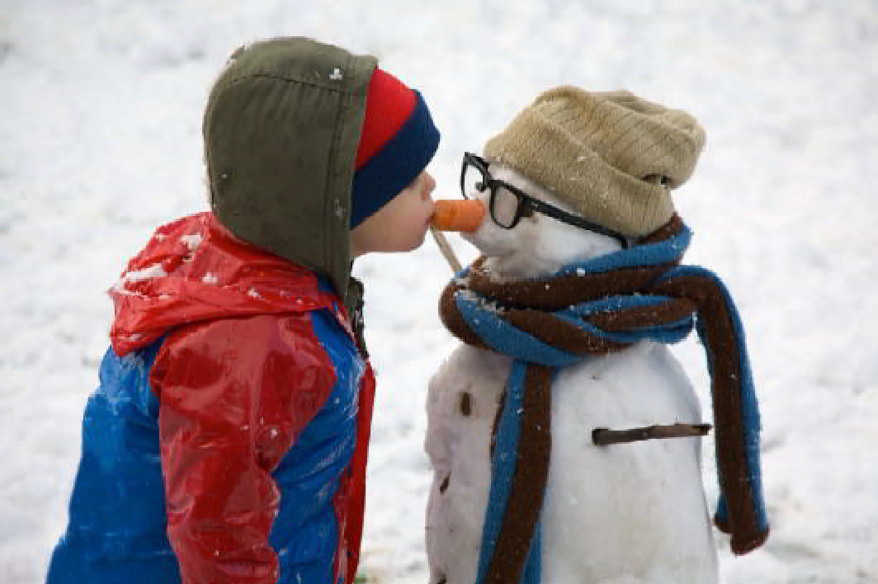
Детские площадки находятся
почти в каждом дворе возле мно- гоэтажных домов. Обычно на них устанавливаются карусели, горки, песочницы, турники для занятий спортом. Такие площадки строят внутри дворов, они огорожены, находятся вдали от проезжей части, здесь дети могут чувство- вать себя в безопасности.
Постоянными их посетителями являются дети младшего и средне- го возраста. За малышами пригля- дывают их родители, бабушки и дедушки, для которых безопасность чад стоит на первом месте. Не лишним будет ознакомить и самих малышей с правилами поведения в общественном месте.
Практически на всех площадках
стоят карусели, они сделаны из прочного металла, крутятся по кругу, ребёнок может серьёзно пораниться, если не успеет отойти. Зимой тоже катаются на карусельных устройствах, но следует помнить, что мокрыми руками нельзя брать металл, лизать его языком, бегать по кругу, толкая вперёд себя сидение, можно упасть (зимой скольз- ко), пораниться, тем более не следует становиться на сидение ногами, ведь при движении можно потерять равновесие, сильно удариться.
Малыши любят кататься на горке, обычно она изготовлена из металла, зимой она покрыта снегом и влагой. Катиться с горки нужно с осторожностью, ведь можно просто примёрзнуть к ней. Когда ребёнок решил съехать с горки, то после спуска сразу нужно остано- виться и отойти, так как дети, которые будут катиться следом, могут упасть на него, придавить своим весом. Зимой с горки хорошо спускаться на ледянках, они быстро скользят и двигаются.
Зимой выпадает белый, пушистый снег, поиграть с ним одно удовольствие, можно лепить снежные фигуры, играть в снежки,
главное, чтобы забавы со снегом
были безопасными и приносили только радость. Маленькие дети любят есть снег, они ловят падаю- щие снежинки, проглатывают их - это может привести к простудным заболеваниям, поэтому взрослые должны быть всегда начеку. Игра в снежки на свежем воздухе доставляет массу удовольствия ребёнку, но и здесь нужно соблю- дать правила безопасности: бросать снежки нужно только в ноги, ни в коем случае не в голову. Не следует обходить внимани-
ем и качели, они установлены на детских площадках, в основном изготовлены из металла. При рас- качивании качели двигаются в ритме маятника, они могут ударить
сидением по рядом стоящему ребёнку, нанести ему увечья, пора- нить его. Малыши должны быть под присмотром взрослых, они до конца не понимают всей опасности, поэтому вся ответствен- ность ложится на родителей. Сидение качели крепится на метал- лических стержнях, зимой их нельзя держать голыми руками, следует надевать рукавицы.
Дети младших классов более резвые и самостоятельные, они любят сильно раскачиваться на качелях, а затем спрыгивать с них, такие шалости могут привести к травмам конечностей, спины и головы, нанести удар оказавшемуся рядом ребёнку. Бывали случаи, когда ребёнок просовывал голову между стойками, залезал на самый верх качели - это очень опасно, иногда может привести к травмам различного типа.
Будьте здоровы! Берегите себя и своих детей!

Руководитель отдела опеки и попечительства Администрации города Кедрового Г.Ю. ЕФРЕМОВА

ÏÎËÈÖÈß ÈÍÔÎÐÌÈÐÓÅÒ

ÈÇÌÅÍÅÍÈÅ ÊÎÍÑÒÐÓÊÖÈÈ ÒÐÀÍÑÏÎÐÒÍÎÃÎ ÑÐÅÄÑÒÂÀ: ÊÀÊ ÑÄÅËÀÒÜ ÝÒÎ ÏÐÀÂÈËÜÍÎ È ÍÅ ÏÎËÓ×ÈÒÜ ØÒÐÀÔÛ

Изменение в конструкции авто - это установка оборудования,
узлов и агрегатов, не предусмотренных заводом-изготовителем или демонтаж предусмотренных.
С типовыми изменениями в конструкцию ТС можно ознакоми- ться в Приложении 9 Технического регламента Таможенного союза. Все указанные в нем изменения необходимо проверять на соответствие требованиям безопасности и вносить в документы отметки о переоборудовании.
Мы совместно с Госавтоинспекцией поможем вам разобраться с алгоритмом действий при изменении конструкции вашего ТС, на какие документы ориентироваться и какие изменения не нужно регистрировать.

Как регистрировать изменения в конструкцию?
- Получить заключение предварительной технической экспертизы.
- Получить разрешение ГИБДД на изменения в конструкцию.
- Внести нужные изменения и оплатить госпошлину в размере 1000 рублей.
- Получить протоколы проверки безопасности ТС.
- Пройти техосмотр.
- Получить в ГИБДД свидетельство СКТС (свидетельство о соответствии ТС требованиям безопасности с учетом внесенных в его конструкцию изменений) и оплатить госпошлину в размере 1500 рублей.
- Внести изменения в ПТС и СТС.

Что не считается изменением в конструкцию авто?
Для каждого автомобиля завод-изготовитель прописывает
и агрегатов, которые прописаны в эксплуатационной документации
производителя, не является внесением изменений в конструкцию. Согласовывать такие работы не нужно.

Какая ответственность предусмотрена за нарушения?
В соответствии с ч.1 ст. 12.5 КОАП РФ штраф за незаконное изменение в конструкцию - 500 рублей.
Помимо этого, нормой законодательства предусмотрено аннулирование регистрации ТС. Водителю придется привести свой автомобиль в первоначальный вид и восстановить регистрацию в подразделении МРЭО.
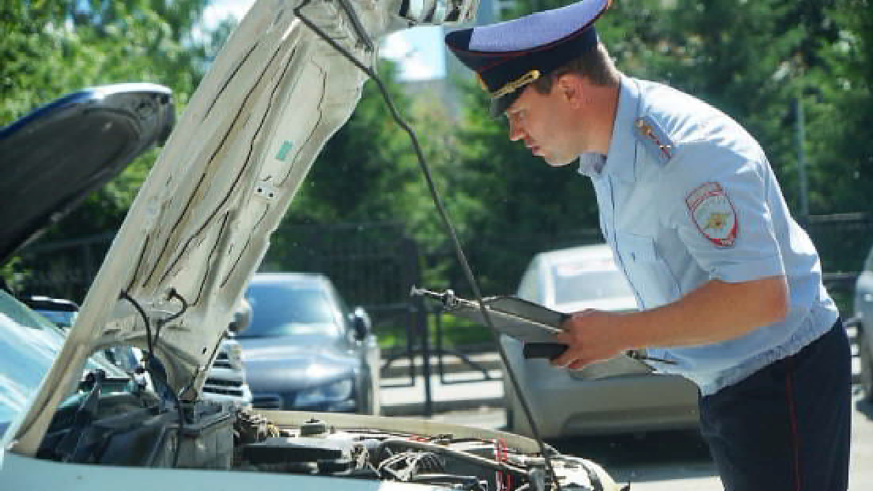

техническую документацию. Любая замена запчастей, узлов Государственный инспектор ОГИБДД В.В. МОИСЕЕВ

Искренние соболезнования родным и близким безвременно ушедшего Антона Гришмановского от всей нашей семьи. Очень горько терять своих любимых, родных и близких, и вдвойне горше, если нас покидают молодые, красивые и талантливые. Ваш сын был прекрасным человеком. Пусть его душа покоится с миром.
Семья Перемитиных
* * *
Глубоко скорбим и выражаем искреннее соболезнование Гришмановским Василию Алексеевичу и Светлане Валентиновне в связи с безвременной смертью сына Антона. Разделяем всю горечь утраты. Антон всегда останется в нашей памяти добрым, веселым, чутким и ответственным человеком, верным и надежным другом.
Классный руководитель, одноклассники, выпускники 2008 года

* * *
Выражаем искреннее соболезнование Гришмановским Светлане Валентиновне и Василию Алексеевичу в связи с прежде- временным уходом из жизни сына Антона. Очень горько терять своих любимых, родных и близких, и вдвойне тяжелее, если нас покидают наши дети. Никаких слов утешения не хватит. Мы всем сердцем переживаем за вас и вашу семью в этот сложный период. Дай Бог вам сил преодолеть этот непростой этап в жизни.
Коллектив МКОУ СОШ №1 г. Кедрового
* * *
Выражаем глубокие соболезнования Гришмановской Светлане Валентиновне в связи с уходом из жизни сына Антона. Понимаем, что это горе, которое невозможно вынести, что никакие слова поддержки сейчас не способны утешить, но нужно жить дальше. Мы переживем эту боль вместе с Вами. Мы рядом и готовы поддерживать вас столько, сколько это будет необходимо.
Выпускники 2006 года
* * *
Светлана Валентиновна, выпускники 2009 года выражают Вам искренние соболезнования в связи со смертью Антона. Горько терять любимых и родных людей, а вдвойне больнее, когда от нас уходят молодые, энергичные и добрые... Не хочется верить в эту страшную потерю. Скорбим вместе с Вами.
* * *

Выпускники-менеджеры клуба "Новая цивилизация" разных лет и руководители Черных М.Ф., Бершадская А.Б. выражают искренние соболезнования семье Гришмановских в связи с преждевременной смертью сына Антона.
Поверить сложно в случившееся… Слишком рано и слишком неожиданно… Антон останется в нашей памяти активным, жизнерадостным, творческим школьным товарищем и надежным другом. Нам всем будет не хватать его доброго взгляда и улыбки. Скорбим вместе с Вашей семьей.

Ï Î Ç Ä Ð À Â Ë ß Å Ì !

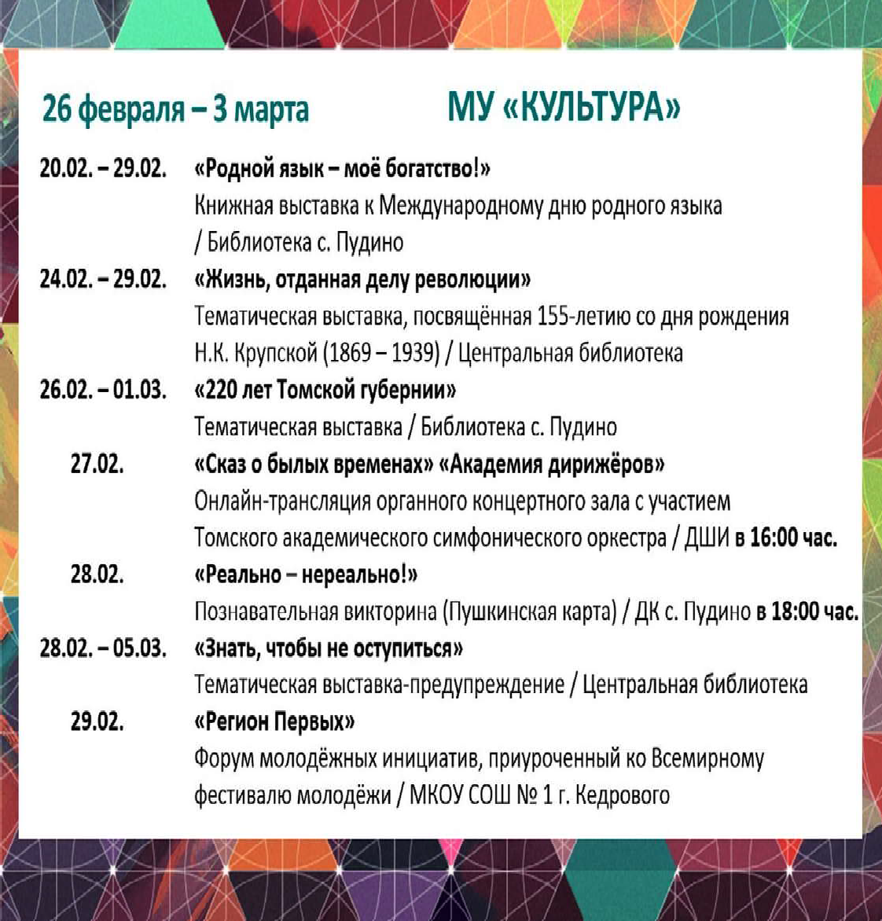
Якимову Шамсури Султиевну с днем рождения!
С днем рожденья поздравляя, От души желаем Вам Счастья, радости без края
И улыбки на губах!

Пусть Вас ценят, уважают. Пусть исполнятся мечты.
И пусть в жизни Вам хватает Сил, терпения, любви!

Городское общество инвалидов

ÏÐÎÃÍÎÇ ÏÎÃÎÄÛ
НАШ АДРЕС:
636615, г. Кедровый, 1 мкр-н., д.61 (школа). Тел. (8-38250) 35-115
E-mail: vkedr@tomsk.gov.ru
Выходит еженедельно по четвергам. Цена свободная.
Тираж 200 экз.
Учредитель газеты Муниципальное образование
«Город Кедровый»
Компьютерная верстка: Корницел Е.А. От й.
печатано на ризографе RISO, г. Кедровы
Ответственный за выпуск ШАП
ОВАЛОВА Е.П.
Подписано в печать 21.02.2024
За достоверность информации ответственность несут авторы публикаций, за рекламу и объявления - рекламодатели

